1 ОКТЯБРЬ – Өлкәннәр көне.

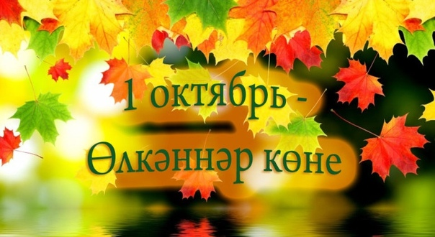

Хөрмәтле өлкәннәребезне котлау өчен бу көннәрдә төрледән-төрле чаралар уздырыла.
Бу бәйрәм ничек барлыкка килгәнен барыбыз да беләме? 1990 елның 14 декабрендә 1 октябрь “Өлкәннәр көне” итеп игълан ителә. Иң беренче бу бәйрәмне Европада, аннан Америкада, ә инде 80нче елның ахырында бөтен дөньяда бәйрәм итә башлыйлар.
Дөньяда иң кадерле булган әти һәм әни турында без күп сөйлибез. Ә менә аналарның да, аталарның да әниләре булган, аларга тормыш биргән, кеше иткән кешеләр – әби-бабайларга һәрчак тиешле игътибарны бирмибез.
Әби-бабайлы кешенең нинди бәхетле икәнен һәр бала белә. Алар булмаса, өйдә, гомумән, тормышта ямь калмас иде. Аларны рәнҗетү, берүзләрен ялгыз калдырып китү, алар белән дорфа мөгамәләдә булу зур гөнаһ. Әби-бабаларыбызны хөрмәт итәргә, яратырга, кадерләргә кирәк!
Дустым, бүген син дә яраткан дәү әниеңне, дәү әтиеңне,
олы туганыңны котларга онытма! Җылы сүзләреңне, якты йөзеңне кызганма!
Һәр җирдә бер хикмәт көтә:
Бүген гади көн түгел.
Бүген – өлкәннәр бәйрәме,
Шуңа шатлана күңел.
Кояш көлеп уянды да,
Нурларын сипте мулдан.
Өлкәннәр килгән мәктәпкә
Атлап кояшлы юлдан.
Бәйрәмегез котлы булсын,
Табыныгыз мул булсын,
Күңел шатлык белән тулсын,
Ял кичәгез гөрләп торсын.
Шатлык җыры илем күгендә.
Өлкәннәрне бәйрәм белән котлап,
Кошлар җырлый туган җиремдә,
Без җырлыйбыз Сезнең өчен дә.
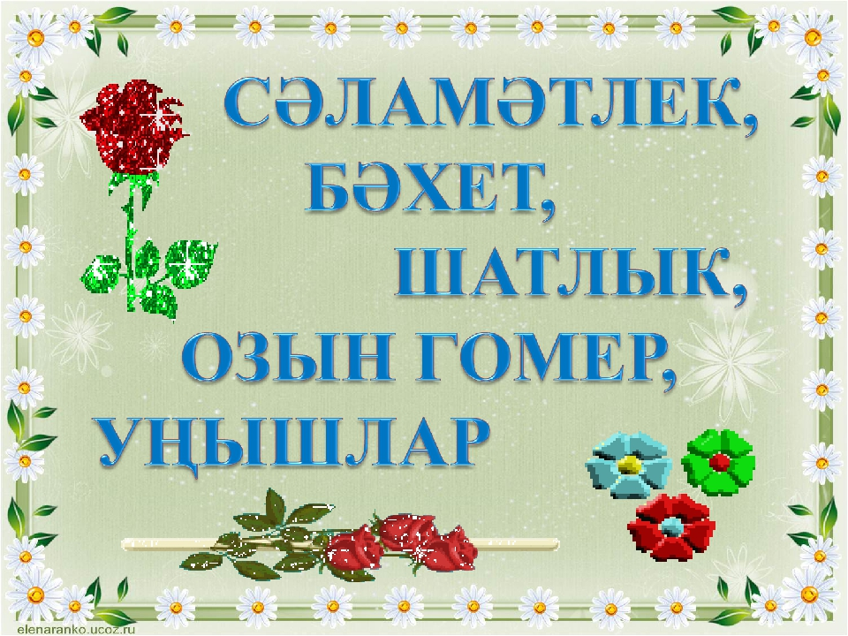

01.10.2020ел

